PROJEKTOVÝ ZÁMER
Vzor pre manažérsky výstup I-02
podľa vyhlášky MIRRI č. 401/2023 Z. z.

Povinná osoba | Ministerstvo vnútra Slovenskej republiky
Názov projektu | Zabezpečenie vybraných procesov v rámci optimalizácie životnej situácie č. 5 – Administratívny chod podniku
Zodpovedná osoba za projekt | Mgr. Stanislava Madlušková (stanislava.madluskova@minv.sk) - projektový manažér
Realizátor projektu | Ministerstvo vnútra Slovenskej republiky
Vlastník projektu | Ministerstvo vnútra Slovenskej republiky

Schvaľovanie dokumentu
Položka | Meno a priezvisko | Organizácia | Pracovná pozícia | Dátum | Podpis  (alebo elektronický súhlas)
Vypracoval

História DOKUMENTU
Verzia | Dátum | Zmeny | Meno
1.0 | 17.07.2024 | Vytvorenie dokumentu

ÚČEL DOKUMENTU, SKRATKY (KONVENCIE) A DEFINÍCIE
V súlade s Vyhláškou 401/2023 Z.z. je účelom dokumentu Projektový zámer (I-02) súhrnne opísať manažérske zhrnutie, rozsah, ciele a motiváciu na realizáciu projektu, zainteresované strany, alternatívy, návrh merateľných ukazovateľov, detailný opis požadovaných projektových výstupov, detailný opis obmedzení, predpokladov, tolerancií a návrh organizačného zabezpečenia projektu, detailný opis rozpočtu projektu a jeho prínosov, náhľad architektúry a harmonogram projektu so zoznamom rizík a závislostí.
Nasledujúce podkapitoly rozpracujú detailné informácie prípravy projektu tak, aby bolo možné rozhodnúť o pokračovaní prípravy projektu, pláne realizácie, alokovaní rozpočtu a ľudských zdrojov.

Použité skratky a pojmy

SKRATKA/POJEM | POPIS
CAPEX | Kapitálové výdavky
CEZIR | Centrálny živnostenský register
FO | Fyzická osoba
IS | Informačný systém
ISVS | Informačný systém verejnej správy
KEP | Kvalifikovaný elektronický podpis
MIRRI | Ministerstvo investícii, regionálneho rozvoja a informatizácie Slovenskej republiky
MNO | Mimovládna nezisková organizácia
mÚPVS | Modernizácia ústredného portálu verejnej správy
MV SR | Ministerstvo vnútra Slovenskej republiky
NASES | Národná agentúra pre sieťové a elektronické služby
NKIVS | Národná koncepcia informatizácie verejnej správy
OPEX | Prevádzkové výdavky
OVM | Orgán verejnej moci
PO | Právnicka osoba
RFO | Register fyzických osôb
RPO | Register právnických osôb
RMNO | Register mimovládnych neziskových organizácií
SZČO | Samostatne zárobkovo činná osoba
ÚPVS | Ústredný portál verejnej správy
ZEP | Zaručený elektronický podpis
ŽR | Živnostenský register
ŽS | Životná situácia

Konvencie pre typy požiadaviek (príklady)

Hlavné kategórie požiadaviek v zmysle katalógu požiadaviek, rozdeľujeme na funkčné (funkcionálne), nefunkčné (kvalitatívne, výkonové a pod.) a technické. Podskupiny v hlavných kategóriách ďalej rozširujeme podľa potrieb projektu, napríklad:

Funkčné (používateľské) požiadavky majú nasledovnú konvenciu:
FRxx
- F – užívateľská požiadavka
- R – označenie požiadavky
- xx – číslo požiadavky

Nefunkčné (kvalitatívne, výkonové a pod.) požiadavky majú nasledovnú konvenciu:
NRxx
- N – nefukčná požiadavka (Non Functional Requirements - NFR)
- R – označenie požiadavky
- xx – číslo požiadavky

Technické požiadavky majú nasledovnú konvenciu:
TRxx
- T – technická požiadavka
- R – označenie požiadavky
- xx – číslo požiadavky

Ostatné typy požiadaviek môžu byť ďalej definované objednávateľom/PM.

DEFINOVANIE PROJEKTU

Manažérske zhrnutie

Cieľom projektu riešenia životnej situácie č. 5 – Administratívny chod podniku je zmeniť, resp. vytvoriť nové elektronické služby pre účely odbúrania administratívneho zaťaženia súvisiaceho s podnikaním. Ide teda o identifikáciu a implementáciu riešení, ktoré svojou povahou prispejú k zníženiu administratívnej záťaže podnikateľov v rámci celého životného cyklu podnikania.

Tieto elektronické služby by mali byť pre občana (podnikateľa) prehľadnejšie, zrozumiteľnejšie, personalizované, s jednotným dizajnom a jednotným obslužným bodom. To bude viesť k spokojnosti občanov a podnikateľov, zníženiu administratívneho zaťaženia podnikateľských subjektov, zvýšenej používanosti elektronických služieb štátu a zvýšenej kvalite poskytovaných elektronických služieb štátu. V neposlednom rade môže zníženie nákladov podnikateľov na plnenia administratívnych povinností viesť k úspore finančných zdrojov podnikateľských subjektov, ktoré môže občan (podnikateľ) využiť efektívnejším spôsobom, ako napríklad investovaním do výskumu a inovácií v rámci oblasti, v ktorej podniká.

Projekt životnej situácie 5 – Administratívny chod podniku je v súlade s Investičným plánom – Reforma 1: Budovanie eGovernment riešení prioritných životných situácií rozdelený do 5 oblastí a to:
- Zmena elektronických služieb (Živnostenský register, Obchodný register);
- Vytvorenie nových elektronických služieb pre register mimovládnych neziskových organizácií;
- Zamestnávanie zamestnanca;
- Štatistické vykazovanie;
- Zriadenie prevádzky, preventívne opatrenia a kontrolná činnosť.

Predbežný objem finančných prostriedkov potrebných na realizáciu biznis požiadaviek Projektu je v objeme 708 720 Eur. Financovanie bude zabezpečené z prostriedkov Plánu obnovy a odolnosti – komponent 17.
Názov biznis požiadavky | Popis biznis požiadavky | Suma EUR bez DPH
ŽS5_01_BP_1 | Automatické spracovanie zmenových dávok z RFO pre ŽR SR | 31 920
ŽS5_01_BP_2 | Notifikačná správa o zmene obchodného mena - živnostník FO | 10 640
ŽS5_01_BP_3 | Notifikácia zmena obchodného mena - živnostník FO | 16 200
ŽS5_01_BP_4 | Notifikácia automatická zmena údajov - živnostník FO/PO | 16 200
ŽS5_01_BP_5 | Zefektívnenie procesu zmenovej koncovej služby pre možnosť pridanie predmetu podnikania | 25 800
ŽS5_01_BP_6 | Zefektívnenie procesu zmenovej koncovej služby pre možnosť ukončenie predmetu podnikania | 25 800
ŽS5_01_BP_7 | Úprava návodu a umiestnenia služieb na špecializovanom portáli - Zmena podnikania (v súlade s ÚPVS) | 30 000
ŽS5_01_BP_8 | Úprava návodu a umiestnenia služieb na špecializovanom portáli - Začatie podnikania a Ukončenie podnikania (v súlade s ÚPVS) | 30 000
ŽS5_01_BP_9 | Úprava funkčnosti elektronickej služby - oznamovanie zmien údajov | 21 600
ŽS5_01_BP_10 | Úprava dizajnu elektronickej služby - oznamovanie zmien údajov | 5 400
ŽS5_01_BP_11 | Úprava dizajnu elektronickej služby - oznámenie pozastavenia prevádzkovania živnosti | 10 640
ŽS5_01_BP_12 | Úprava dizajnu elektronickej služby - oznámenie ukončenia podnikania | 10 640
ŽS5_01_BP_13 | Úprava dizajnu elektronických služieb - iné služby ŽR SR | 31 920
ŽS5_01_BP_14 | Úprava dizajnu elektronických služieb - služby JKM | 43 200
ŽS5_01_BP_15 | Automatické pridelenie miestnej príslušnosti pre podanie e-služby ŽR SR | 56 600
ŽS5_01_BP_16 | Zrušenie osvedčenia o živnostenskom oprávnení ako spôsobu preukazovania živnostenského oprávnenia | 30 000
ŽS5_01_BP_17 | Úprava funkčnosti e-služieb pre ohlásenie živnosti a oznamovanie zmien | 16 200
ŽS5_01_BP_18 | Automatický zápis zmien štatutárnych orgánov do ŽR SR | 26 600
ŽS5_01_BP_19 | Pevný číselník predmetov podnikania v oblasti voľnej živnosti | 10 800
ŽS5_01_BP_20 | Notifikácia pre uplynutie platnosti oprávnenia na výkon činnosti | 13 500
ŽS5_01_BP_21 | Notifikácia pre blížiaci sa termín ukončenia pozastavenia živnosti | 13 500
ŽS5_01_BP_22 | Automatizácia notifikovania podnikateľov cez zaslanie notifikačnej správy | 26 600
ŽS5_01_BP_23 | Monitorovací BI nástroj | 16 200
ŽS5_01_BP_25 | Úprava agendového systému MV SR pre nový platobný modul | 16 200
ŽS5_01_BP_26 | E-služby pre zrušenie RMNO - nadácie | 15 960
ŽS5_01_BP_27 | E-služby pre zrušenie RMNO - neziskové organizácie poskytujúce všeobecne prospešné služby | 16 200
ŽS5_01_BP_28 | E-služby pre zrušenie RMNO - neinvestičné fondy | 16 200
ŽS5_01_BP_29 | E-služby pre zrušenie RMNO -občianske združenia, odborové organizácie a organizácie zamestnávateľov a ich organizačných jednotiek | 21 600
ŽS5_01_BP_30 | E-služby pre zrušenie RMNO - organizácie s medzinárodným prvkom | 16 200
ŽS5_01_BP_31 | Zmenové e-služby pre RMNO - nadácie | 16 200
ŽS5_01_BP_32 | Zmenové e-služby pre RMNO - neziskové organizácie poskytujúce všeobecne prospešné služby | 16 200
ŽS5_01_BP_33 | Zmenové e-služby pre RMNO - neinvestičné fondy | 16 200
ŽS5_01_BP_34 | Zmenové e-služby pre RMNO -občianske združenia, odborové organizácie a organizácie zamestnávateľov a ich organizačných jednotiek | 21 600
ŽS5_01_BP_35 | Zmenové e-služby pre RMNO - organizácie s medzinárodným prvkom | 16 200

Motivácia a rozsah projektu

Niektoré oblasti životnej situácie Administratívny chod podniku sa vyznačujú nedostatočnou digitalizáciou alebo komplikovanými procesmi. To vytvára zbytočnú byrokratickú a administratívnu záťaž na podnikateľov.
Z prieskumu Meranie indikátorov rozvoja a spokojnosti s vybranými e-službami verejnej správy 2022, Cieľový segment: biznis sektor vyplýva, že viac ako polovica podnikateľov komunikuje s úradmi minimálne niekoľkokrát za mesiac alebo častejšie. Na komunikáciu s úradmi najviac využívajú internet, najmenej preferujú poštu. V rámci online komunikácie dominuje e-mail. Na hľadanie informácií ohľadne úradných záležitostí podnikatelia najčastejšie využívajú webové stránky konkrétnych úradov. Často však volia aj email, portál slovensko.sk a komerčné webové stránky.
Takmer polovica podnikateľov sa považuje za dostatočne informovaných o elektronických službách štátu. Najvyššiu mieru informovanosti dosahujú úkony spojené s podaním daňového priznania a informácie z katastra nehnuteľností. Naopak, informovanosť najviac zaostáva v oblasti súdneho konania. Viac ako tretina firiem si v roku 2022 vybavovala záležitosti ako výpis z registra trestov, priznanie k dani z nehnuteľnosti, návrh na súdne konanie či založenie firmy osobnou návštevou úradu. Online formu najviac využívali pri službách spojených s Covidom a na vyhľadávanie v zbierke zákonov.
Viac ako ¾ opýtaných podnikateľov vníma ako atraktívnu možnosť prihlásiť sa namiesto čítačky a OP s čipom pomocou mobilného ID v smartfóne. Viac ako 60% podnikateľov deklaruje, že má aktivovanú elektronickú schránku. Zo všetkých aktívnych užívateľov e-schránky ju veľmi aktívne (aspoň raz za mesiac) využíva vyše 80% z nich. Z toho vyplýva, že keď si už podnikatelia zriadia e-schránku, tak ju následne aj veľmi aktívne využívajú.
Takmer 80% podnikateľov si myslí, že je lepšie úradné veci riešiť online než osobne návštevou úradu. Zároveň si však nemyslia, že dochádza k progresu v online riešeniach úradných záležitostí. Celkovú spokojnosť s riešením úradných záležitostí cez internet vyjadrilo 59% podnikateľov, čo predstavuje medziročný rast o 7%. Naopak klesá počet nespokojných podnikateľov. Ako najväčšie benefity uvádzajú ušetrený čas a rýchlosť vybavenia. Ako nevýhody najčastejšie uvádzajú zložitosť a neporozumenie niektorým veciam a chýnajúca možnosť poradiť sa s niekým pri problematických otázkach. Najväčšou prekážkou využívania online služieb je ich nekomplexnosť, kedy podnikateľ v určitom bode aj tak musí navštíviť úrad osobne. Nasledujú technické nedostatky, kedy elektronické služby nefungujú správne alebo sú nedostupné.
Z Guerilla výskumu Dashboard osobnej zóny pre podnikateľov z roku 2023 vyplýva, že najčastejšie riešené záležitosti sa týkali ekonomicko-finančného charakteru (povinnosti spojené s DPH, daňami, sociálnou a zdravotnou poisťovňou a pod.). Účastníci výskumu najčastejšie uviedli, že by po prihlásení do ústredného portálu očakávali obsah orientovaný na spravovanie finančných záležitostí (DPH, dane, soc. a zdrav. poisťovňu) a vozidiel, ale aj komunikáciu, informácie a upozornenia spojené s podnikaním. Taktiež uvádzali potrebu nájsť v osobnej zóne všetky možnosti týkajúce sa podnikania a s tým spojených povinností voči štátnym inštitúciám a možnosť riešiť tieto povinnosti „z jedného účtu“ bez nutnosti prihlasovania sa na viaceré platformy úradov. Frustrácia u podnikateľov vyvolávala neschopnosť nájsť jednoducho a rýchlo potrebné dokumenty a náležitosti spojené s podnikaním.

Projekt životnej situácie 5 – Administratívny chod podniku sa zameriava v súčasnosti na 2 oblasti a to:
- Zmena elektronických služieb (Živnostenský register, Obchodný register);
- Vytvorenie nových elektronických služieb pre register mimovládnych neziskových organizácií.

V rámci životného cyklu podnikateľskej činnosti podnikatelia nahlasujú zmeny údajov do živnostenského aj obchodného registra, prípadne aj do iných relevantných registrov. Tieto služby sú síce digitalizované, avšak v dôsledku chýbajúcej legislatívnej úpravy musia podnikatelia nahlasovať aj zmeny osobných údajov alebo duplicitne nahlasovať zmeny na viacerých úradoch. Register mimovládnych a neziskových organizácií tieto služby aktuálne nemá digitalizované.
Podnikateľ sa počas svojej životnej situácie dostáva aj do kontaktu s inými dôležitými povinnosťami, ako napríklad v oblasti týkajúcej sa daní a poplatkov voči štátu a obciam. Finančná správa SR v tejto oblasti zaviedla elektronické služby a podnikatelia sú povinní komunikovať s daňovým úradom výlučne elektronicky prostredníctvom portálu Finančnej správy. Úroveň digitalizácie v tejto oblasti je vysoká, avšak úroveň elektronických služieb v rámci daňovej a poplatkovej povinnosti obcí sa líši a závisí od konkrétnej obce/mesta v rámci Slovenska.

V rámci návrhu riešení životnej situácie 5 – Začatie podnikania boli identifikované nasledovné subjekty, ktorých sa projekt týka:
- Ministerstvo investícii, regionálneho rozvoja a informatizácie SR
- Ústredný portál verejnej správy
- Ministerstvo vnútra SR
- Štatistický úrad SR
- Finančná správa - Daňový úrad
- Zdravotné poisťovne
- Sociálna poisťovňa
- Ministerstvo spravodlivosti SR
- Úrad verejného zdravotníctva
- Národný inšpektorát práce
- FO - podnikateľ (SZČO)/živnostník
- PO (s.r.o., a.s., obchodná spoločnosť a ďalšie)
- Iný podnikateľský subjekt
- Obec
Ich bližší popis a prepojenie na jednotlivé ISVS sú popísané v kapitole 3.3.

Cieľom projektu riešenia životnej situácie č. 5 – Administratívny chod podniku je zmeniť, resp. vytvoriť nové elektronické služby pre účely odbúrania administratívneho zaťaženia súvisiaceho s podnikaním a zvýšiť spokojnosť občanov a podnikateľov s elektronickými službami štátu. Tieto elektronické služby by mali byť pre občana (podnikateľa) prehľadnejšie, zrozumiteľnejšie, personalizované, s jednotným dizajnom a jednotným obslužným bodom a spĺňať stanovené kritéria kvality. Je potrebné implementovať také riešenia, ktoré prispejú k zníženiu administratívnej záťaže podnikateľov v rámci celého životného cyklu podnikania.

Zainteresované strany/Stakeholderi

ID | AKTÉR / STAKEHOLDER | SUBJEKT  (názov / skratka) | ROLA  (vlastník procesu/ vlastník dát/zákazník/ užívateľ …. člen tímu atď.) | Informačný systém  (MetaIS kód a názov ISVS)
1. | Ministerstvo investícií, regionálneho rozvoja a informatizácie SR | MIRRI | Poskytovateľ služieb centrálnej platformy integrácie údajov | isvs_5836 IS CSRU
2. | Ústredný portál verejnej správy | ÚPVS
3. | Ministerstvo vnútra SR | MV SR | Garant a vlastník projektu | isvs_9421 RMNO  isvs_199 ŽR
4. | Štatistický úrad SR | ŠÚ SR |  | isvs_420 RPO  isvs_9644 ŠR
5. | Finančná správa - Daňový úrad | DÚ
6. | Príslušná zdravotná poisťovňa | ZP
7. | Sociálna poisťovňa | SP
8. | Úrad verejného zdravotníctva | ÚVZ |  | isvs_6812 Webové sídlo ÚVZ
9. | Národný inšpektorát práce | NIP
10. | DataCentrum elektronizácie územnej samosprávy Slovenska | DEUS
11. | Štátna veterinárna a potravinárska správa | ŠVPS
12. | FO - podnikateľ (SZČO)/živnostník |  | Spracovateľ podania formou vyplnenia žiadosti vo formulárovom prostredí | Nerelevantné
13. | PO (s.r.o., a.s., obchodná spoločnosť a ďalšie) |  | Spracovateľ podania formou vyplnenia žiadosti vo formulárovom prostredí | Nerelevantné
14. | Iný podnikateľský subjekt |  | Spracovateľ podania formou vyplnenia žiadosti vo formulárovom prostredí | Nerelevantné
15. | Obec

Ciele projektu

ID | Názov cieľa | Názov strategického cieľa | Spôsob realizácie strategického cieľa
1 | Zvýšiť podiel elektronickej komunikácie s verejnou správou | Spokojnosť občanov a podnikateľov  Používanosť elektronických služieb štátu  Kvalita poskytovaných elektronických služieb štátu | Implementácia biznis požiadaviek životnej situácie č. 5 – Administratívny chod podniku
2 | Zvýšiť spokojnosť a dôveru osôb a subjektov verejnej správy s elektronickými službami | Spokojnosť občanov a podnikateľov  Používanosť elektronických služieb štátu  Kvalita poskytovaných elektronických služieb štátu | Implementácia biznis požiadaviek životnej situácie č. 5 – Administratívny chod podniku
3 | Znížiť interakcie osôb a zložitosť pri používaní služieb verejnej správy | Spokojnosť občanov a podnikateľov  Používanosť elektronických služieb štátu  Kvalita poskytovaných elektronických služieb štátu | Implementácia biznis požiadaviek životnej situácie č. 5 – Administratívny chod podniku
4 | Zjednodušiť prístup k elektronickým službám vo forme komplexných životných situácií verejnej správy | Spokojnosť občanov a podnikateľov  Používanosť elektronických služieb štátu  Kvalita poskytovaných elektronických služieb štátu | Implementácia biznis požiadaviek životnej situácie č. 5 – Administratívny chod podniku

Merateľné ukazovatele (KPI)

ID | ID/Názov cieľa | Názov  ukazovateľa (KPI) | Popis  ukazovateľa | Merná jednotka | AS IS  merateľné hodnoty  (aktuálne) | TO BE  Merateľné hodnoty  (cieľové hodnoty) | Spôsob ich merania | Pozn.
1 | Spokojnosť občanov a podnikateľov | Customer effort score pre registráciu nového zamestnanca | Meranie indikátorov rozvoja a spokojnosti s vybranými eslužbami verejnej správy (Biznis sektor) | stupnica 1-7 (1= rozhodne nesúhlasím / 7 = rozhodne súhlasím) | 6 | 5,8 | v % z tých, ktorí riešili danú záležitosť online a označili možnosť "rozhodne súhlasím", "súhlasí", "skôr súhlasím"
2 | Spokojnosť občanov a podnikateľov | Customer effort score pre registrovanie subjektu k DzP a DPH | Meranie indikátorov rozvoja a spokojnosti s vybranými eslužbami verejnej správy (Biznis sektor) | stupnica 1-7 (1= rozhodne nesúhlasím / 7 = rozhodne súhlasím) | 5,8 | 5,8 | v % z tých, ktorí riešili danú záležitosť online a označili možnosť "rozhodne súhlasím", "súhlasí", "skôr súhlasím"
3 | Používanosť elektronických služieb štátu | Informovanosť o možnosti registrácie nového zamestnanca | Meranie indikátorov rozvoja a spokojnosti s vybranými e - službami verejnej správy (Biznis sektor) | percento | 63,3% | 80% | % z respondentov nad 18rokov, ktorí označili úkon
4 | Používanosť elektronických služieb štátu | Informovanosť o možnosti registrácie na daň z príjmu a DPH | Meranie indikátorov rozvoja a spokojnosti s vybranými e - službami verejnej správy (Biznis sektor) | percento | 60,0% | 80% | % z respondentov nad 18rokov, ktorí označili úkon
5 | Kvalita poskytovaných elektronických služieb štátu | Benchmark ŽS5 - administratívny chod podniku (zmeny v ŽR SR) | Vyjadruje ohodnotenie kvality vybraných elektronických služieb | percento | 39,9% | 75% | Testovanie a hodnotenie formou mystery shopping na základe jednotnej metodológie
6 | Kvalita poskytovaných elektronických služieb štátu | Benchmark ŽS5 - administratívny chod podniku (zmeny v OR SR) | Vyjadruje ohodnotenie kvality vybraných elektronických služieb | percento | 46,4% | 75% | Testovanie a hodnotenie formou mystery shopping na základe jednotnej metodológie
7 | Kvalita poskytovaných elektronických služieb štátu | Benchmark ŽS5 - administratívny chod podniku (registrácia zamestnávateľa a zamestnanca) | Vyjadruje ohodnotenie kvality vybraných elektronických služieb | percento | 5,4% | 75% | Testovanie a hodnotenie formou mystery shopping na základe jednotnej metodológie

Špecifikácia potrieb koncového používateľa

Koncový používateľ
- fyzická osoba - podnikateľ (SZČO) / živnostník;
- právnicka osoba - s.r.o., a.s., obchodná spoločnosť a ďalšie;
- iný podnikateľský subjekt;
- pracovník verejnej správy pracujúci s agendovým systémom
Cieľové skupiny
- Podnikatelia (fyzická alebo právnická osoba)
- Pracovníci verejnej správy

Potreby a ciele koncových používateľov (používateľské príbehy):
- Ako podnikateľ nechcem oznamovať zmeny osobných údajov vlastných, alebo iných osôb zapísaných v Živnostenskom registri (napr. zodpovedný zástupca) živnostenskému úradu.
- Ako podnikateľ chcem vedieť, ak nastala automatická zmena údajov súvisiacich s mojim podnikaním, ktorá si nevyžaduje aktivitu z mojej strany, aj ktorá si vyžaduje aktivitu z mojej strany.
- Ako existujúci podnikateľ zapísaný v ŽR SR, chcem mať informáce v rámci zmenovej služby aj k možnosti pridať predmet podnikania podľa aktuálnych podnikateľských potrieb.
- Ako existujúci podnikateľ zapísaný v ŽR SR, chcem jednoducho zrušiť predmet podnikania (bez ukončenia podnikania) podľa aktuálnych podnikateľských potrieb.
- Ako podnikateľ viem jednoznačne identifikovať, ktorú službu mám použiť pre zmeny v podnikaní
- Ako podnikateľ viem jednoznačne identifikovať, ktorú službu mám použiť pre prvozápis a pre ukončenie podnikania.
- Ako podnikateľ chcem vedieť jednoducho oznámiť všetky zmeny vo svojom živnostenskom podnikaní cez jednu elektronickú službu.
- Ako podnikateľ chcem mať jednotné prostredie pre prácu s elektronickými službami, aby som mohol dôverovať kredibilite štátnych služieb a očakávať rovnaké postupy.
- Ako úradník (zamestnanec MV SR) chcem mať jednotné prostredie pre prácu s elektronickými službami, aby som mohol dôverovať kredibilite štátnych služieb a očakávať rovnaké postupy.
- Ako podnikateľ nechcem/neviem vybrať miestne prislušný OÚ, aby som mohol podať elektronické podanie.
- Ako podnikateľ sa nepotrebujem preukazovať 2 rôznymi spôsobmi o mojom živnostenskom oprávnení.
- Ako MV SR nechcem vo formulári zbierať údaje pre iné OVM, ktoré môžu využiť referenčný register (RPO).
- Ako podnikateľ nechcem oznamovať zmeny štatutárnych orgánov do ŽR SR, ak som ich už riadne oznámil v inom registri.
- Ako MV SR chcem mať jednoznačne zakategorizované predmety podnikania v rámci číselníka pre ich automatizované spracovanie.
- Ako podnikateľ chcem byť upozornený o blížiacom sa termíne uplynutia platnosti oprávnenia na výkon činnosti pre moju živnosť, ak bola na dobu určitú.
- Ako podnikateľ chcem byť upozornený o blížiacom sa termíne pozastavenia živnosti, ak bol určený do budúcnosti.
- Ako MV SR chcem sprocesovávať udalosti z informačného systému, aby som mohol posielať notifikácie automatizovaným spôsobom.
- Ako MV SR chcem mať prehľad o rôznych metrikách súvisiacich so službami ŽR SR, ktoré umožnia identifikovať optimalizačné príležitosti a vyhodnocovať dopady aplikovaných zmien.
- Ako MV SR chcem poskytnúť podnikateľom možnosť jednoduchej platby za e-služby poskytované na ÚPVS, aby som znížil počet podaní neuhradených na základe platobného príkazu zaslaného do e-schránky.
- Ako podnikateľ chcem jednoducho elektronicky zrušiť svoju mimovládnu neziskovú organizáciu, aby som nemusel fyzicky navštíviť OÚ.
- Ako podnikateľ chcem jednoducho elektronicky zmeniť údaje vo svojej mimovládnej neziskovej organizácii, aby som nemusel fyzicky navštíviť OÚ.
.

Riziká a závislosti
Medzi doposiaľ identifikované riziká patria:
- legislatívne zmeny zákona s dopadom na IS CEZIR a IS RMNO,
- riziko nedodržania harmonogramu na strane MV SR,
- riziko nedodržania termínu zo strany MIRRI,
- riziko nedodržania termínov dodania nástroja na tvorbu formulárov zo strany MIRRI,
- riziko nedodržania termínu zo strany NASES,
- prepojenie funkčnosti služieb v závislosti od nadväzujúcich aktivít s inými biznis vlastníkmi,
- projektové riadenie na strategickej a nadrezortnej úrovni.
Vybrané biznis požiadavky závisia od schválania novely živnostenského zákona. Je preto potrebné správne nastaviť spoluprácu s legislatívnym oddelením MIRRI a vecným gestorom zákona.
Nedodržaním harmonogramu na strane MV SR, MIRRI alebo NASES môže dôjsť k oneskoreniu implementácie alebo k nedodaniu jednotlivých biznis požiadaviek. Z toho dôvodu je potrebné zadefinovať reálny časový harmonogram, dôsledne ho kontrolovať a dodržiavať.
Oneskorenie implementácie alebo nedodanie jednotlivých biznis požiadaviek môže ovplyvniť aj prepojenie funkčnosti služieb v závislosti od nadväzujúcich aktivít s inými biznis vlastníkmi. Správnou koordináciou príslušných aktivít s ostatnými biznis vlastníkmi sa dá toto riziko minimalizovať alebo úplne eliminovať.
Nesprávne projektové riadenie môže zapríčiniť predĺženie trvania aktivít, prípadne aj posun harmonogramu. Všetky relevantné aktivity by sa mali schvaľovať na úrovni MIRRI a súčasne je potrebné koordinovať tieto aktivity aj s ostatnými biznis vlastníkmi.

Implementácia jednotlivých biznis požiadaviek závisí aj od iných interných a externých projektov. Zoznam týchto závislostí je uvedený v nasledujúcej tabuľke:
Závislosti (interné a externé projekty)
Aktivácia schránky na doručovanie FO - podnikateľ (okrem SHR/PO)
Notifikačný modul
Centrálny notifikačný nástroj
Orchestrácia ŽS
Zasielanie informácií z procesu - EVENTY
Automatické zasielanie udalostí o zmenách v eDesk pre sledovanie stavu podaní/konaní
Zmena logiky lokátora, číselníkov a konfigurácie ŽS
agendový systém MV SR
Nástroj na tvorbu elektronických formulárov
Mobilná autorizácia
Tvorba formulárov v ID SK v aktuálne platnej verzii
Predvypĺňanie formulárov
Realizáca podania z mobilu
Formuláre v jazykových mutáciách
Získavanie, spracovanie a vyhodnotenie spätnej väzby a monitoringu služieb
Dátové integrácie
Nový číselník SK NACE - ŠÚ SR
IS KAV, SMAJLIS (MV SR)
Zaplatenie poplatku v procese podania
Viacnásobný podpisovač dokumentov
Podpora pre späťvzatie, odvolanie doplnenie podania
Responzívny dizajn služieb a ÚPVS
Vytvorenie spoločného formulára pre odpoveď na oznámenie s automatickým predvyplnením známych údajov z profilu občana a súvisiaceho oznámenia.
Vytvoriť eForm aj s poľom pre voľný text
Notifikačný modul - NASES
Dodanie obsahu aj nástroja na správu obsahu do produkcie v rámci projektu mÚPVS
Zgroupovanie informácií pod ŽS
Zobrazenie krokovníka: osobná zóna vs. špecializované portály
Informácie o stave konania na špecializovanom portáli
Zladenie informačného portálu => krokovník previazaný s osobnou zónou
Analýza poskytovaných metadát a možnosti použitia pre kontextové správy

Stanovenie alternatív v biznisovej vrstve architektúry
S ohľadom na pokročilé štádium projektu, v rámci ktorého sú jednotlivé biznis požiadavky a spôsob ich implementácie už definované, je dodatočné stanovenie alternatív bezpredmetné a bolo by samoúčelné. Predmetná podkapitola je z uvedeného dôvodu pre tento projekt nerelevantná.

Multikriteriálna analýza
S ohľadom na pokročilé štádium projektu, v rámci ktorého sú jednotlivé biznis požiadavky a spôsob ich implementácie už definované, je dodatočné stanovenie alternatív a ich preskúmanie a výber prostredníctvom multikriteriálnej analýzy bezpredmetné a vypracovanie takejto analýzy by bolo samoúčelné. Predmetná podkapitola je z uvedeného dôvodu pre tento projekt nerelevantná.

Stanovenie alternatív v aplikačnej vrstve architektúry
S ohľadom na pokročilé štádium projektu, v rámci ktorého sú jednotlivé biznis požiadavky a spôsob ich implementácie už definované, je dodatočné stanovenie alternatív bezpredmetné a bolo by samoúčelné. Predmetná podkapitola je z uvedeného dôvodu pre tento projekt nerelevantná.

Stanovenie alternatív v technologickej vrstve architektúry
S ohľadom na pokročilé štádium projektu, v rámci ktorého sú jednotlivé biznis požiadavky a spôsob ich implementácie už definované, je dodatočné stanovenie alternatív bezpredmetné a bolo by samoúčelné. Predmetná podkapitola je z uvedeného dôvodu pre tento projekt nerelevantná.

POŽADOVANÉ VÝSTUPY (PRODUKT PROJEKTU)

Riadenie projektu „ŽS č. 5 – Administratívny chod podniku“ a zmenových požiadaviek bude realizované metódou „Waterfall“ a to v súlade s Vyhláškou Ministerstva investícií, regionálneho rozvoja a informatizácie SR č. 401/2023 Z.z. o riadení projektov a zmenových požiadaviek v prevádzke informačných technológií verejnej správy (ďalej ako „Vyhláška“).

Riadenie projektu je v súlade s Vyhláškou rozdelené do nasledovných fáz:
- Prípravná a iniciačná fáza;
- Realizačná fáza;
- Dokončovacia fáza.
Každá fáza projektu zahŕňa vytvorenie, schválenie, vydanie, distribúciu a aktualizáciu manažérskych a špecializovaných výstupov pre túto fázu projektu.
Výstupmi prípravnej a iniciačnej fázy sú nasledovné dokumenty:
- Koncept realizácie Implementačného plánu
- Projektový zámer (I-02)
- Katalóg požiadaviek (I-04)
- Plán etapy / Plán fázy (M-01)
- Manažérske správy, plány, reporty, zoznamy, odporúčania a požiadavky (M-02)
- Audit kvality (M-04)
- Analýza nákladov a prínosov (M-05)
- Evidencia e-Government komponentov v centrálnom metainformačnom systéme verejnej správy (M-06)
Výstupmi realizažnej fázy sú nasledovné dokumenty:
- Detailný návrh riešenia (R1-1)
- Plán a stratégia testovania (R-1-2)
- Nákup technických prostriedkov, programových prostriedkov a služieb (R2)
  - Obstaranie technických prostriedkov (R2-1)
  - Obstaranie programových prostriedkov a služieb (R2-2)
- Implementácia a Testovanie (R3)
  - Vývoj, migrácia údajov a integrácia (R3-1)
  - Testovanie (R3-2)
  - Školenia personálu (R3-3)
  - Dokumentácia (R3-4)
- Nasadenie a Postimplementačná podpora (R4)
  - Nasadenie do produkčnej prevádzky (R4-1)
  - Akceptácia spustenia do produkčnej prevádzky (R4-2)
- Plán etapy (M-01) (vypracovaný pre každú etapu realizačnej fázy)
- Manažérske správy, plány, reporty, zoznamy, odporúčania a požiadavky (M-02) (vypracovaný pre každú etapu realizačnej fázy)
- Akceptačný protokol (M-03) (vypracovaný pre každú etapu realizačnej fázy)
- Analýza nákladov a prínosov (M-05) (vypracovaný pre každú etapu realizačnej fázy)
- Evidencia e-Government komponentov v centrálnom metainformačnom systéme verejnej správy (M-06)
Výstupmi dokončovacej fázy sú nasledovné dokumenty:
- Manažérske správy, plány, reporty, zoznamy, odporúčania a požiadavky (M-02) a to najmä:
  - zoznam rizík a závislostí a vyhodnotenie všetkých zostávajúcich zaznamenaných rizík a závislostí;
  - záznam z auditu kvality;
  - zoznam otvorených otázok, vyhodnotenie všetkých zostávajúcich otvorených otázok;
  - zoznam ponaučení;
  - správa o výnimočnej situácii (ak je to potrebné);
  - správa o stave projektu;
  - správa o ukončení fázy;
  - požiadavka na zmenu v projekte;
  - správa o dokončení projektu (porovnanie dosiahnutých výsledkov s požiadavkami Analýzy nákladov a prínosov a Projektového iniciálneho dokumentu);
  - správa o získaných poznatkoch;
  - plán prevádzky a monitorovania a hodnotenia po odovzdaní projektu;
  - odporúčanie nadväzných krokov.
- Akceptačný protokol (M-03) pre finálny projektový produkt
Výsledkom projektu budú zjednodušené, efektívnejšie a novovytvorené elektronické služby a procesy pre podnikateľa, s ktorými sa stretne v rámci svojho podnikania. Dané služby budú prehľadnejšie, zrozumiteľnejšie, personalizované, s jednotným dizajnom a jednotným obslužným bodom. To všetko prispeje k lepšej informovanosti podnikateľa, efektívnejšiemu používaniu el. služieb a odstráneniu zbytočnej administratívnej záťaže.
Nastavením automatického spracovania zmenových dávok bude Živnostenský register zaznamenávať zmeny osobných údajov a tieto zmeny sa budú automaticky zapisovať do ŽR SR. Pribudnú nové typy a druhy notifikácii (napr. pri zaznamenaní zmeny priezviska sa podnikateľovi odošle notifikácia s upozornením na potrebu zmeny obchodného mena, notifikácia o blížiacom sa termíne pozastavenia živnosti a iné), návody a interaktívny sprievodca na mÚPVS a tiež zobrazovanie stavu podania v schránke správ. Podnikateľ bude môcť jednoducho pridať, resp. zrušiť predmet podnikania podľa jeho aktuálnych podnikateľských potrieb.
Rovnako tak všetky zmeny v živnostenskom podnikaní bude vedieť podnikateľ oznámiť cez jednu elektronickú službu, ktorej dizajn, ako aj dizajn ostatných služieb súvisiacich so živnostenským podnikaním, bude v súlade s ID SK.
Zruší sa tiež osvedčenie o živnostenskom oprávnení ako spôsobu preukazovania živnostenského oprávnenia a bude postačovať len výpis zo ŽR SR, ktorý poskytuje aktuálne údaje.
Zavedú sa nové elektronické služby pre zmenu a zánik mimovládnych neziskových organizácií a občianskych združení do RMNO, aby podnikateľ nemusel fyzicky navštíviť OÚ.
Úpravou prejdú aj elektronické schránky a manažment oprávnení, kedy podnikateľ bude mať možnosť zobrazenia všetkých svojich prístupov na služby a objekty ÚPVS s možnosťou prepínania sa mezdi nimi bez opätovného prihlasovania sa a bude môcť spravovať oprávnenia iných osôb k elektronickej schránke. Po prihlásení do ÚPVS sa tak užívateľovi zobrazí osobná zóna v súlade s jeho oprávneniami/vzťahom ku schránke.
Mobilná aplikácia SvM poskytne prístup aj pre iné typy osôb ako FO (formou rôznych profilov, ku ktorým má základná entita FO prístup) s možnosťou prepínania jednotlivých profilov.
Integráciou iných OVM na RPO sa zjednodušia jednotlivé formuláre, kde nebude potrebné zbierať údaje pre tieto OVM, ale budú sa spracovávať automaticky z RPO.
MV SR získa prístup k monitorovacím a reportovacím nástrojom, pomocou ktorých získa prehľad o dlžke spracovania podaní, početnosti rôznych typov podaní, chybovosti a pod. MV SR poskytne podnikateľom možnosť jednoduchej platby za e-služby poskytované na ÚPVS, čím sa zníži počet neuhradených podaní na základe platobného príkazu zaslaného do e-schránky.

Vlastníkom jednotlivých bizbis procesov sú MV SR a MIRRI.

NÁHĽAD ARCHITEKTÚRY
V rámci podnikateľskej činnosti podnikatelia nahlasujú zmeny údajov do registra. Tieto služby sú v prípade živnostenského registra (ŽR) digitalizované, register mimovládnych a neziskových organizácií (RMNO) tieto služby digitalizované nemá. V rámci tejto životnej situácie budú vytvorené zmenové elektronické služby pre RMNO. Cieľom zmien, resp. nových elektronických služieb, bude zjednodušenie procesu pre občana tak, aby nemusel nahlasovať zmeny osobných údajov, t.j. dopracovanie chýbajúcich integrácií automatickým spracovaním zmenových dávok z referenčných registrov (RFO, RPO, RMNO).
Elektronické služby by sa mali stať pre občana prehľadnejšími, niekoľko zmenových služieb by malo byť nahradené jedinou zmenovou službou, ktorá bude obsahovať možnosť nahlásenia zmien miesta podnikania, zriadenia – zrušenia prevádzky, zodpovedného zástupcu, pozastavenia, zmeny obdobia pozastavenia, rozšírenie.

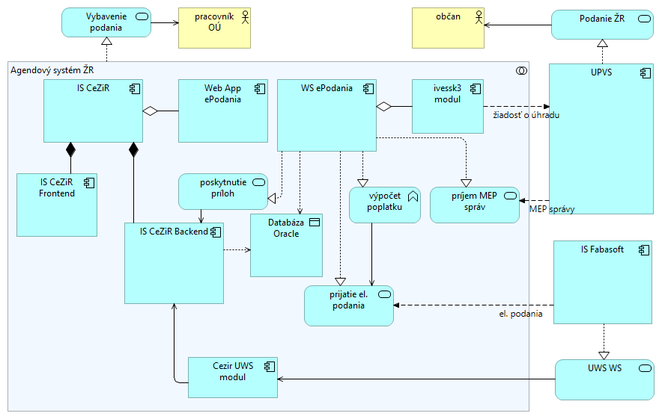
Obrázok č. 1: AS-IS stav aplikačnej architektúry

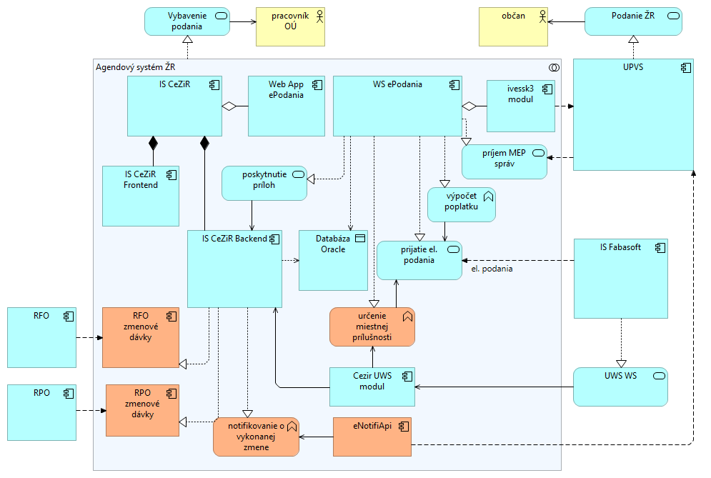
Obrázok č. 2: TO-BE stav aplikačnej architektúry

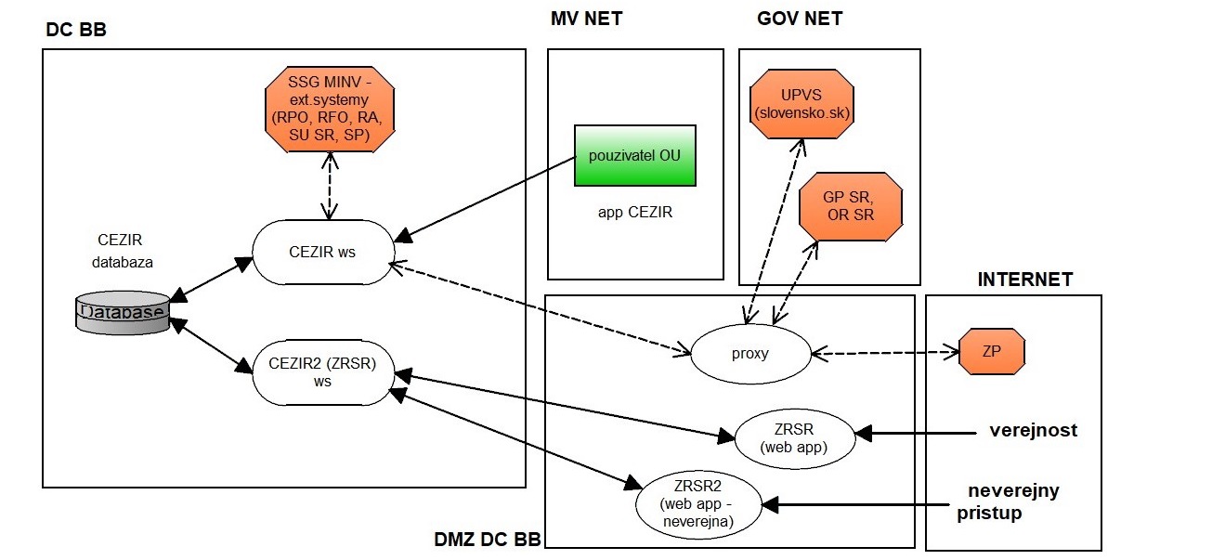
Obrázok č. 3: Nákres infraštruktúry IS CEZiR

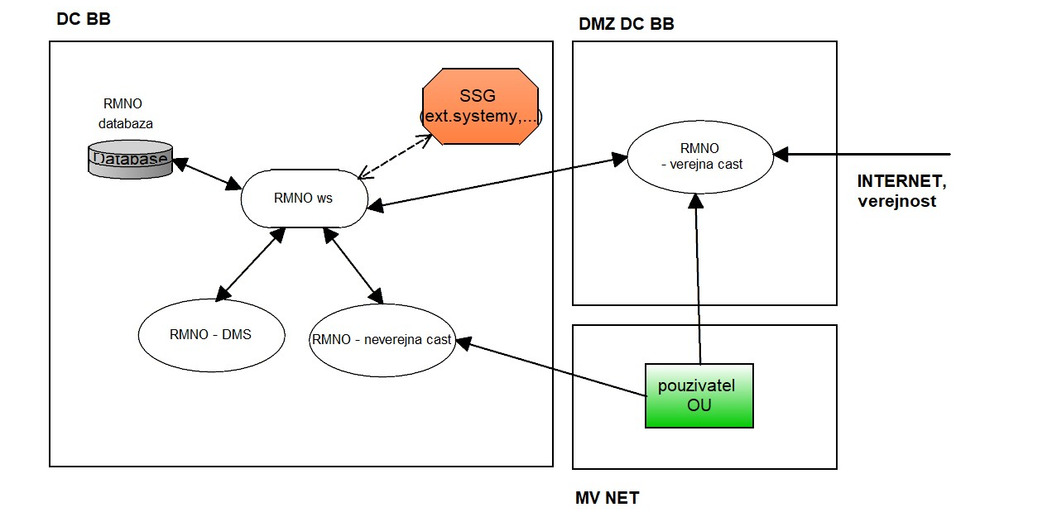
Obrázok č. 4: Nákres infraštruktúry RMNO

Prehľad e-Government komponentov
Obsahom tejto kapitoly je prehľadom realizácie výstupu M-06 - aktualizácia evidencie e-Government komponentov v centrálnom metainformačnom systéme verejnej správy (MetaIs). V tejto kapitole je uvedený prehľad nasledovných e-Government komponentov, ktoré budú výstupom projektu (dodané nové alebo zmenené) a ktoré sú evidované v rámci výstupu M-06 v MetaIS.

Prehľad koncových služieb – budúci stav
Kód KS  (z MetaIS) | Názov KS | Používateľ KS (G2C/G2B/G2G/G2A) | Životná situácia  (+ kód z MetaIS) | Úroveň elektronizácie KS
sluzba_egov_1096 | Oznamovanie zmien údajov zapísaných v živnostenskom registri a uvádzaných na doklade o živnostenskom oprávnení | G2B |  | úroveň 4
sluzba_egov_1942 | Oznamovanie pozastavenia prevádzkovania živnosti | G2B | 008 | úroveň 4
sluzba_egov_1943 | Oznamovanie ukončenia podnikania | G2B |  | úroveň 4
sluzba_egov_1098 | Poskytovanie výpisu z verejnej časti živnostenského registra | G2C, G2B | 005, 055 | úroveň 4
ks_338808 | Poskytovanie výpisu z neverejnej časti živnostenského registra | G2B | 008 | úroveň 4
ks_338859 | Doplnenie odoslaného podania pre služby živnostenského registra | G2B | 008 | úroveň 4
ks_338768 | Podávanie žiadosti o vydanie potvrdenia o tom, že poskytovanie služieb na základe živnostenského oprávnenia nie je obmedzené alebo zakázané | G2B | 008 | úroveň 4
ks_338774 | Poskytovanie oprávnenia na podnikanie podľa osobitných predpisov-Fyzická osoba tuzemská | G2B | 025 | úroveň 4
ks_338773 | Poskytovanie oprávnenia na podnikanie podľa osobitných predpisov-Fyzická osoba zahraničná | G2B | 025 | úroveň 4
ks_338770 | Poskytovanie oprávnenia na podnikanie podľa osobitných predpisov-Právnická osoba tuzemská | G2B | 025 | úroveň 4
ks_338771 | Poskytovanie oprávnenia na podnikanie podľa osobitných predpisov-Právnická osoba zahraničná | G2B | 025 | úroveň 4
sluzba_egov_1097 | Ohlasovanie voľnej, remeselnej a viazanej živnosti - fyzická osoba | G2B | 008 | úroveň 4
ks_338769 | Ohlasovanie voľnej, remeselnej a viazanej živnosti – právnická osoba | G2B | 008 | úroveň 4
ks_336220 | Výmaz organizácie s medzinárodným prvkom z registra mimovládnych neziskových organizácií | G2C, G2G, G2B | 003, 054 | úroveň 4
ks_336215 | Zmena údajov štatutárneho orgánu alebo členov štatutárneho orgánu združenia občanov | G2C, G2G, G2B | 003, 054 | úroveň 4
ks_381255 | Podávania žiadosti o zápis zmeny údajov nadácie v registri mimovládnych neziskových organizácií | G2C, G2B |  | úroveň 4
ks_381256 | Podávania žiadosti o zápis zmeny údajov neziskovej organizácie poskytujúcej všeobecne prospešné služby v registri mimovládnych neziskových organizácií | G2C, G2B |  | úroveň 4
ks_381257 | Podávania žiadosti o zápis zmeny údajov neinvestičného fondu v registri mimovládnych neziskových organizácií | G2C, G2B |  | úroveň 4
ks_381258 | Podávania žiadosti o zápis organizačnej jednotky združenia občanov do registra mimovládnych neziskových organizácií | G2C |  | úroveň 4
ks_381259 | Oznámenie o zmene stanov organizácie s medzinárodným prvkom | G2C, G2B |  | úroveň 4
ks_381260 | Výmaz nadácie z registra mimovládnych neziskových organizácií | G2C, G2B |  | úroveň 4
ks_381261 | Oznámenie o zrušení neziskovej organizácie poskytujúcej všeobecne prospešné služby | G2C, G2B |  | úroveň 4
ks_381262 | Oznámenie o zániku organizačnej jednotky združenia občanov | G2C, G2B |  | úroveň 4
ks_381263 | Oznámenie o zrušení neinvestičného fondu | G2C, G2B |  | úroveň 4

Prehľad budovaných/rozvíjaných ISVS v projekte – budúci stav
Kód ISVS (z MetaIS) | Názov ISVS | Modul ISVS  (zaškrtnite ak ISVS je modulom) | Stav IS VS | Typ IS VS | Kód nadradeného ISVS  (v prípade zaškrtnutého checkboxu pre modul ISVS)
isvs_9421 | Register mimovládnych neziskových organizácií | ☐ | Prevádzkovaný a plánujem rozvíjať | Agendový
isvs_199 | Živnostenský register | ☐ | Prevádzkovaný a plánujem rozvíjať | Agendový

Prehľad budovaných aplikačných služieb – budúci stav
Kód AS  (z MetaIS) | Názov AS | ISVS/modul ISVS  (kód z MetaIS) | Aplikačná služba realizuje KS  (kód KS z MetaIS)

Prehľad integrácii ISVS na spoločné ISVS a ISVS iných OVM alebo IS tretích strán
Kód ISVS  (z MetaIS) | Názov ISVS | Kód integrovaného ISVS  (z MetaIS) | Názov integrovaného ISVS

Aplikačné služby na integráciu
AS  (Kód MetaIS) | Názov AS | Realizuje ISVS  (kód MetaIS) | Poskytujúca alebo Konzumujúca | Integrácia cez CAMP | Integrácia s IS tretích strán | SaaS | Integrácia na AS poskytovateľa  (kód MetaIS)
 |  |  | Poskytovaná / Konzumujúca | Áno/Nie | Áno/Nie | Áno/Nie

Poskytovanie údajov z ISVS do IS CSRÚ
V rámci navrhovaného projektu sa nepredpokladá poskytovanie údajov z ISVS do IS CSRÚ.

Konzumovanie údajov z IS CSRÚ
V rámci navrhovaného projektu sa nepredpokladá konzumovanie údajov z IS CSRÚ.

LEGISLATÍVA
Doposiaľ identifikované požiadavky budú mať dopad na nasledovnú legislatívu:
- Zákon č. 455/1991 Zb. o živnostenskom podnikaní (živnostenský zákon) v znení neskorších predpisov,
- Zákon č. 145/1995 Z.z. o správnych poplatkoch.

Realizácia projektu predpokladá legislatívnu úpravu zákona č. 455/1991 Zb. o živnostenskom podnikaní (živnostenský zákon) v znení neskorších predpisov. Cieľom legislatívnej úpravy bude, aby občan nemusel vyberať miestne príslušný OÚ pri podávaní elektronického podania. Zároveň sa bude uplatňovať princíp 1x a dosť (integráciou na RFO). Úpravou zákona č. 145/1995 Z.z. o správnych poplatkoch sa zruší osvedčenie o živnostenskom oprávnení ako spôsob preukazovania živnostenského oprávnenia. Občanovi bude postačovať výpis zo ŽR SR.

ROZPOČET A PRÍNOSY

Rozpočet projektu Životnej situácie č. 5 – Administratívny chod podniku predstavuje v zmysle Produktového zoznamu požiadaviek celkovo 708 720,- EUR bez DPH. Uvedená suma zodpovedá nákladom na vývoj a implementáciu identifikovaných biznis požiadaviek, pričom je zložená z nasledovných položiek:
- Nákup, inštalácia a sprevádzkovanie HW – 35 436,- EUR bez DPH;
- Obstaranie, inštalácia SW produktu vrátanie licencie k SW – 35 436,- EUR bez DPH;
- Participácia na vývoji SW – mzdové náklady – 637 848,- EUR bez DPH.

Konkrétne rozdelenie vyššie uvedených nákladov do jednotlivých rokov implementácie je uvedený v prílohe č. 2 tohto dokumentu – Finančná analýza_ŽS05.
Projekt vykazuje po úspešnej implementácii takisto prevádzkové náklady a to najmä v podobe mzdových výdavkov v celkovom objeme priemerne 33 000,- EUR bez DPH ročne. S ohľadom na termíny implementácie jednotlivých biznis požiadaviek tak prevádzkové náklady v horizonte 10 rokov vychádzajú na 278 833 000,- EUR bez DPH.
S ohľadom na povahu biznis požiadaviek projekt negeneruje priame finančné príjmy. Finančná vnútorná výnosová miera (FIRR) preto nebola kalkulovaná a projekt nie je finančne návratný. Finančná čistá súčasná hodnota (FNPV) predstavuje – 936 962 EUR.
Je dôležité podotknúť, že napriek tomu, že projekt negeneruje priame finančné príjmy, je možné dôvodne predpokladať, že implementáciou projektu príde k dosiahnutiu nepriamych finančných príjmov pre štát a to predovšetkým prostredníctvom zvýšenej podnikateľskej aktivity a s tým spojeného vyššieho výberu daní v dôsledku zatraktívnenia podnikania a uľahčenia a skvalitnenia procesov a služieb v rámci životnej situácie „administratívny chod podniku“. Podpora podnikateľského prostredia a zníženie administratívneho zaťaženia podnikateľov má priamy pozitívny vplyv na zamestnanosť, tvorbu HDP a tvorbu hodnôt v spoločnosti. Elektronizácia a zefektívnenie procesov spojených s podnikaním má zároveň potenciál zníženia administratívnej záťaže úradníkov a štátnych zamestnancov.

Sumarizácia nákladov
Náklady | Upgrade IS životnej situácie – Začatie podnikania
Všeobecný materiál
IT - CAPEX
Aplikácie | 0,00
SW | 35436,00
HW | 35436,00
Mzdové výdavky | 637848,00
IT - OPEX- prevádzka
Aplikácie | 0,00
SW | 0,00
HW | 0,00
Mzdové výdavky | 278833,00

HARMONOGRAM JEDNOTLIVÝCH FÁZ PROJEKTU a METÓDA JEHO RIADENIA

ID | FÁZA/AKTIVITA | ZAČIATOK  (odhad termínu) | KONIEC  (odhad termínu) | POZNÁMKA
1. | Prípravná fáza a Iniciačná fáza | 09/2022 | 04/2025
2. | Realizačná fáza | 09/2024 | 03/2026
2a | Analýza a Dizajn | 09/2024 | 10/2025
 | Akceptačný protokol |  | 10/2025
2b | Implementácia a testovanie | 01/2025 | 02/2026
 | Akceptačný protokol |  | 02/2026
2c | Nasadenie a PIP | 02/2025 | 03/2026
 | Akceptačný protokol |  | 03/2026
3. | Dokončovacia fáza | 03/2025 | 03/2026
 | Akceptačný protokol |  | 03/2026
4. | Podpora prevádzky (SLA)

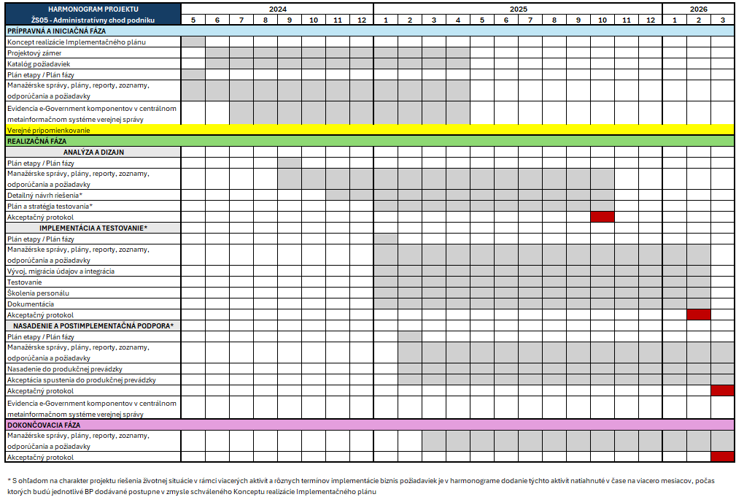

Riadenie projektu „ŽS č. 5 – Administratívny chod podniku“ a zmenových požiadaviek bude realizované metódou „Waterfall“ a to v súlade s Vyhláškou Ministerstva investícií, regionálneho rozvoja a informatizácie SR č. 401/2023 Z.z. o riadení projektov a zmenových požiadaviek v prevádzke informačných technológií verejnej správy.

PROJEKTOVÝ TÍM
Zostavuje sa Riadiaci výbor (RV), v minimálnom zložení:
- Predseda RV – Ing. Martin Hrachala, generálny riaditeľ sekcie informatiky, telekomunikácií a bezpečnosti MV SR
- Biznis vlastník - Ing. Ján Dutko, riaditeľ odboru živnostenského podnikania Sekcie verejnej správy MV SR a JUDr. Jana Vallová, riaditeľka odboru všeobecnej vnútornej správy MV SR
- Zástupca prevádzky - Ing. Pavol Maliarik, riaditeľ odboru systémov a komunikácií Sekcie informatiky, telekomunikácií a bezpečnosti MV SR
- Zástupca dodávateľa (dopĺňa sa až po VO / voliteľný člen) - Ing. Dana Šoltésová, riaditeľka IVES Košice
- Projektový manažér objednávateľa (PM) - Ing. Dana Šoltésová, riaditeľka IVES Košice
Zostavuje sa Projektový tím objednávateľa
- kľúčový používateľ - Ing. Ján Dutko, JUDr. Jana Vallová, Sekcia verejnej správy MV SR
- IT analytik alebo biznis analytik - Ing. Dana Šoltésová
- IT architekt - Ing. Dana Šoltésová
biznis vlastník - Ing. Ján Dutko, JUDr. Jana Vallová, Sekcia verejnej správy MV SR

PRACOVNÉ NÁPLNE

Projektový manažér
- zodpovedá za riadenie projektu počas celého životného cyklu projektu. Riadi projektové (ľudské a finančné) zdroje, zabezpečuje tvorbu obsahu, neustále odôvodňovanie projektu (aktualizuje BC/CBA) a predkladá vstupy na rokovanie Riadiaceho výboru. Zodpovedá za riadenie všetkých (ľudských a finančných) zdrojov, členov projektovému tím objednávateľa a za efektívnu komunikáciu s dodávateľom alebo stanovených zástupcom dodávateľa.
- zodpovedá za riadenie prideleného projektu - stanovenie cieľov, spracovanie harmonogramu prác, koordináciu členov projektového tímu, sledovanie dodržiavania harmonogramu prác a rozpočtu, hodnotenie a prezentáciu výsledkov a za riadenie s tým súvisiacich rizík. Projektový manažér vedie špecifikáciu a implementáciu projektov v súlade s firemnými štandardami, zásadami a princípmi projektového riadenia.
- zodpovedá za plnenie projektových/programových cieľov v rámci stanovených kvalitatívnych, časových a rozpočtovým plánov a za riadenie s tým súvisiacich rizík. V prípade externých kontraktov sa vedúci projektu/ projektový manažér obvykle podieľa na ich plánovaní a vyjednávaní a je hlavnou kontaktnou osobou pre zákazníka.

Kľúčový používateľ
- zodpovedný za reprezentáciu záujmov budúcich používateľov projektových produktov alebo projektových výstupov a za overenie kvality produktu,
- zodpovedný za návrh a špecifikáciu funkčných a technických požiadaviek, potreby, obsahu, kvalitatívnych a kvantitatívnych prínosov projektu, požiadaviek koncových používateľov na prínos systému a požiadaviek na bezpečnosť,
- Kľúčový používateľ (end user) navrhuje a definuje akceptačné kritériá, je zodpovedný za akceptačné testovanie a návrh na akceptáciu projektových produktov alebo projektových výstupov a návrh na spustenie do produkčnej prevádzky. Predkladá požiadavky na zmenu funkcionalít produktov a je súčasťou projektových tímov.

IT analytik
- zodpovedá za zber a analyzovanie funkčných požiadaviek, analyzovanie a spracovanie dokumentácie z pohľadu procesov, metodiky, technických možností a inej dokumentácie. Podieľa sa na návrhu riešenia vrátane návrhu zmien procesov v oblasti biznis analýzy a analýzy softvérových riešení. Zodpovedá za výkon analýzy IS, koordináciu a dohľad nad činnosťou SW analytikov,
- analyzuje požiadavky na informačný systém/softvérový systém, formálnym spôsobom zaznamenáva činnosti/procesy, vytvára analytický model systému, okrem analýzy realizuje aj návrh systému, ten vyjadruje návrhovým modelom,
- Analytik informačných technológií pripravuje špecifikáciu cieľového systému od procesnej až po technickú rovinu. Mapuje a analyzuje existujúce podnikateľské a procesné prostredie, analyzuje biznis požiadavky na informačný systém, špecifikuje požiadavky na informačnú podporu procesov, navrhuje koncept riešenia a pripravuje podklady pre architektov a vývojárov riešenia, participuje na realizácii zmien, dohliada na realizáciu požiadaviek v cieľovom riešení, spolupracuje pri ich preberaní (akceptácie) používateľom.
- Pri návrhu IT systémov využíva odbornú špecializáciu IT architektov a projektantov. Študuje a analyzuje dokumentáciu, požiadavky klientov, legislatívne a technické podmienky a možnosti zvyšovania efektívnosti a výkonnosti riadiacich a informačných procesov. Navrhuje a prerokúva koncepcie riešenia informačných systémov a analyzuje ich efekty a dopady. Zabezpečuje spracovanie analyticko-projektovej špecifikácie s návrhom dátových a objektových štruktúr a ich väzieb, užívateľského rozhrania a ostatných podkladov pre projektovanie nových riešení.
- Spolupracuje na projektovaní a implementácii návrhov. Môže tiež poskytovať poradenstvo v oblasti svojej špecializácie. Zodpovedá za návrhovú (design) časť IT - pôsobí ako medzičlánok medzi používateľmi informačných systémov (biznis pohľad) a ich realizátormi (technologický pohľad).

IT architekt

- zodpovedá za návrh architektúry riešenia IS a implementáciu technológií predovšetkým z pohľadu udržateľnosti, kvality a nákladov, za riešenie architektonických cieľov projektu dizajnu IS a súlad s architektonickými princípmi.
- vykonáva, prípadne riadi vysoko odborné tvorivé činnosti v oblasti návrhu IT. Študuje a stanovuje smery technického rozvoja informačných technológií, navrhuje riešenia na optimalizáciu a zvýšenie efektívnosti prostriedkov výpočtovej techniky. Navrhuje základnú architektúru informačných systémov, ich komponentov a vzájomných väzieb. Zabezpečuje projektovanie dizajnu, architektúry IT štruktúry, špecifikácie jej prvkov a parametrov, vhodnej softvérovej a hardvérovej infraštruktúry podľa základnej špecifikácie riešenia.
- zodpovedá za spracovanie a správu projektovej dokumentácie a za kontrolu súladu implementácie s dokumentáciou. Môže tiež poskytovať konzultácie, poradenstvo a vzdelávanie v oblasti svojej špecializácie. IT architekt, projektant analyzuje, vytvára a konzultuje so zákazníkom riešenia na úrovni komplexných IT systémov a IT architektúr, najmä na úrovni aplikačného vybavenia, infraštruktúrnych systémov, sietí a pod. Zaručuje, že návrh architektúry a/alebo riešenia zodpovedá zmluvne dohodnutým požiadavkám zákazníka v zmysle rozsahu, kvality a ceny celej služby/riešenia.

Manažér kvality

- zodpovedá za priebežné vyžadovanie, hodnotenie a kontrolu kvality (vecnej aj formálnej) počas celého projektu. Je zodpovedný za úvodné nastavenie pravidiel riadenia kvality a za následné dodržiavanie a kontrolu kvality jednotlivých projektových výstupov. Sleduje a hodnotí kvalitatívne ukazovatele projektových výstupov a o zisteniach informuje projektového manažéra objednávateľa formou pravidelných alebo nepravidelných správ/záznamov.
- plánuje, koordinuje, riadi a kontroluje systém manažérstva kvality, monitoruje a meria procesy a identifikuje príležitosti na trvalé zlepšovanie systému manažérstva kvality v organizácii v súlade s platnými normami. Zabezpečuje tvorbu cieľov a koncepcie kvality, vrátane kontroly ich plnenia a vykonáva interné a externé audity kvality v súlade s plánom.
- Počas celej doby realizácie projektu zabezpečuje zhodu kvality projektových výstupov s požiadavkami. Realizuje postupy riadenia kvality tak, aby výsledkom boli projektové výstupy spĺňajúce požiadavky objednávateľa. Kontroluje, či sa riadenie a proces zabezpečenia kvality vykonáva správnym spôsobom, v správnom čase a správnymi osobami.

Vlastník procesov

- zodpovedá za proces - jeho výstupy i celkový priebeh poskytnutia služby alebo produktu konečnému užívateľovi. Kľúčová rola na strane zákazníka (verejného obstarávateľa), ktorá schvaľuje biznis požiadavky a zodpovedá za výsledné riešenie, prínos požadovanú hodnotu a naplnenie merateľných ukazovateľov. Úlohou tejto roly je definovať na užívateľa orientované položky (user-stories), ktoré budú zaradzované a priorizované v produktovom zásobníku. Zodpovedá za priebežné posudzovanie vecných výstupov dodávateľa v rámci analýzy, návrhu riešenia vrátane DNR z pohľadu analýzy a návrhu riešenia aplikácii IS.
- zodpovedný za schválenie funkčných a technických požiadaviek, potreby, obsahu, kvalitatívnych a kvantitatívnych prínosov projektu. Definuje očakávania na kvalitu projektu, kvalitu projektových produktov, prínosy pre koncových používateľov a požiadavky na bezpečnosť. Definuje merateľné výkonnostné ukazovatele projektov a prvkov. Vlastník procesov schvaľuje akceptačné kritériá, rozsah a kvalitu dodávaných projektových výstupov pri dosiahnutí platobných míľnikov, odsúhlasuje spustenie výstupov projektu do produkčnej prevádzky a dostupnosť ľudských zdrojov alokovaných na realizáciu projektu.

ODKAZY

N/A

PRÍLOHY

Príloha 1: Zoznam rizík a závislostí (Excel)
Príloha 2: Finančná analýza_ŽS05 (Excel)

Nahrádza dokument „Ideový zámer“
Spoločné moduly podľa zákona č. 305/2013 e-Governmente

